UNIVERSIDDA DE GUAYAQUIL

FACULTAD DE CIENCIAS MATEMÁTICAS Y FISÍCAS

CARRERA: INGENERÍA DE SOFTWARE
ASIGNATURA: CONSTRUCCIÓN DE SOFTWARE
DOCENTE: ING. PARRALES BRAVO FRANKLIN
CURSO: SOF-S-VE-6-2
INTEGRANTES:
Carrera Torres Iveth Paola, Depablos Gómez Wuilker Farley
Intriago León Robert Jeremy, Malan Flores Marco Vinicio
Miranda Sellan Andy Said, Maldonado Quizhpi Katherine Isabel
Naranjo Ramírez Luis Fernando, Troya Vera Robert Tyrone
Paguay Calle Adrián, Cantos Moran Jose Israel
FECHA: 15/05/2026
PROYECTO: SISTEMA DE PELUQUERIA BOOKORA-EC.
TEMA: DISEÑO DETALLADO DEL SOFTWARE

DISEÑO DETALLADO DEL SISTEMA DE PELUQUERIA BOOKORA-EC
1. INTRODUCCIÓN
El presente documento detalla los requerimientos funcionales y no funcionales del sistema Bookora_EC, una plataforma web orientada a la gestión de reservas y administración de servicios para negocios como barberías, peluquerías y centros de atención.
El objetivo principal del sistema es permitir a los clientes realizar reservas de manera rápida y sencilla, mientras que los administradores podrán gestionar usuarios, servicios, horarios y reportes desde un panel administrativo moderno y seguro.
2. Objetivos del Sistema
2.1 Objetivo General
Desarrollar un sistema web que permita gestionar reservas, usuarios y servicios de peluquería de manera eficiente, segura y organizada.
2.2 Objetivos Específicos
- Permitir el registro e inicio de sesión de usuarios.
- Gestionar reservas de clientes.
- Administrar servicios ofrecidos por la peluquería.
- Controlar horarios disponibles.
- Gestionar usuarios según roles.
- Generar reportes administrativos.
- Mantener información almacenada en una base de datos MySQL.
3. Arquitectura del Sistema
El sistema Bookora_EC utiliza una arquitectura cliente-servidor basada en tres capas:
3.1 Capa de Presentación
Desarrollada en:
- Angular
- HTML
- CSS
- TypeScript
Funciones:
- Mostrar interfaces gráficas.
- Permitir interacción del usuario.
- Validar formularios.
3.2 Capa de Lógica de Negocio
Desarrollada en:
- PHP
Funciones:
- Procesar información.
- Validar reglas del sistema.
- Gestionar autenticación y permisos.
- Procesar reservas y servicios.
3.3 Capa de Datos
Desarrollada en:
- MySQL
Funciones:
- Almacenar usuarios.
- Guardar reservas.
- Gestionar servicios.
- Mantener integridad de datos.
4. Módulos del Sistema
4.1 Módulo de Login
Permite:
- Inicio de sesión.
- Validación de credenciales.
- Acceso según rol.
Funciones:
- Verificar usuario y contraseña.
- Redirigir al panel correspondiente.
4.2 Módulo de Registro
Permite:
- Registrar nuevos usuarios.
- Guardar información personal.
Validaciones:
- Correos duplicados.
- Campos vacíos.
- Contraseñas válidas.
4.3 Módulo de Servicios
Permite:
- Crear servicios.
- Editar servicios.
- Eliminar servicios.
- Subir imágenes.
Datos:
- Nombre.
- Descripción.
- Precio.
- Duración.
4.4 Módulo de Reservas
Permite:
- Agendar citas.
- Seleccionar fecha y hora.
- Validar horarios disponibles.
Validaciones:
- No permitir fechas pasadas.
- No permitir horarios fuera del rango del negocio.
4.5 Módulo de Usuarios
Permite:
- Visualizar usuarios registrados.
- Administrar roles.
- Eliminar usuarios.
4.6 Módulo de Reportes
Permite:
- Generar estadísticas.
- Mostrar información administrativa.
- Exportar reportes.
5 Diagramas UML
5.1 Diagramas de Clase
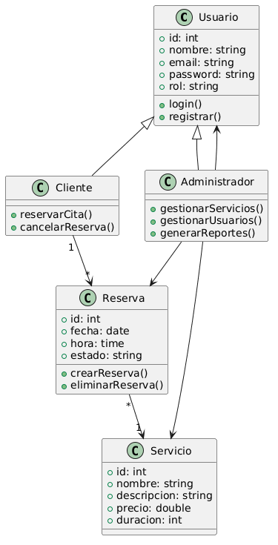
5.2 Diagramas de Secuencias
5.2.1 Iniciar Sesión
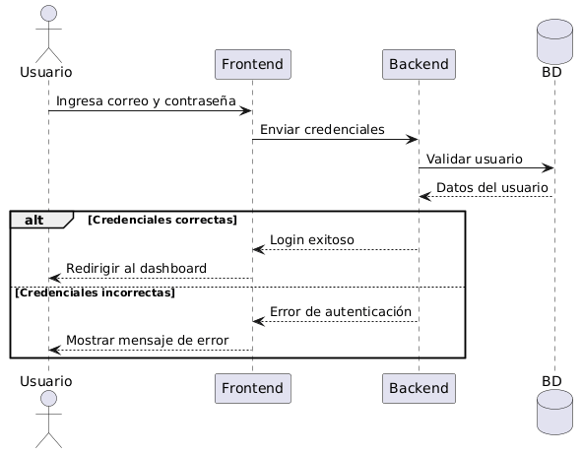
5.2.2 Registro de Usuario
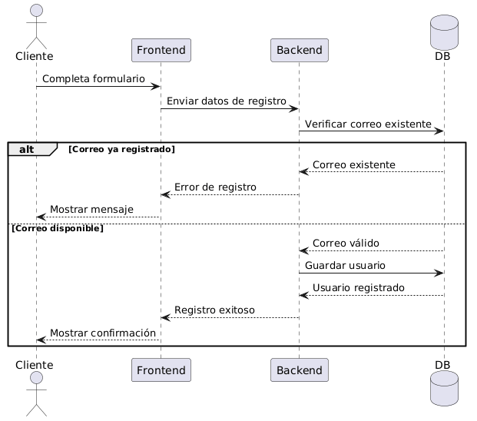
5.2.3 Reservar Citas
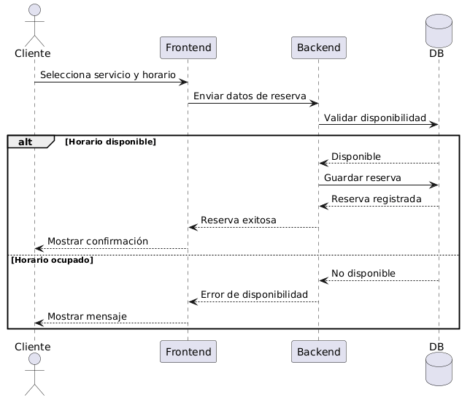
5.2.4 Gestión de Servicios
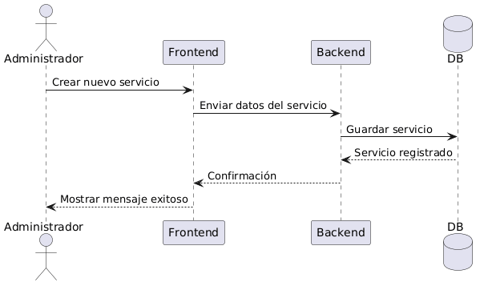
5.2.5 Eliminar Servicio
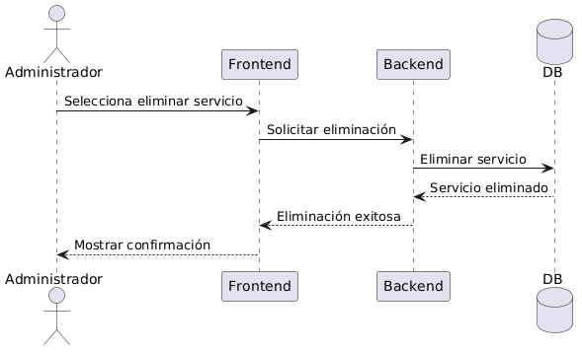
5.2.6 Generar Reportes
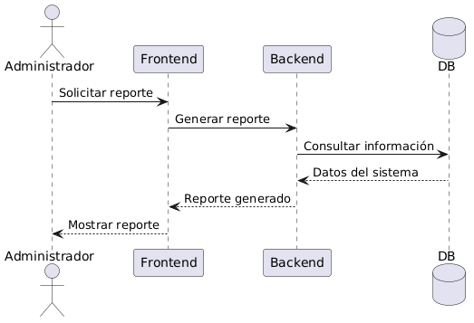
5.3 Diagrama de Base de Datos
